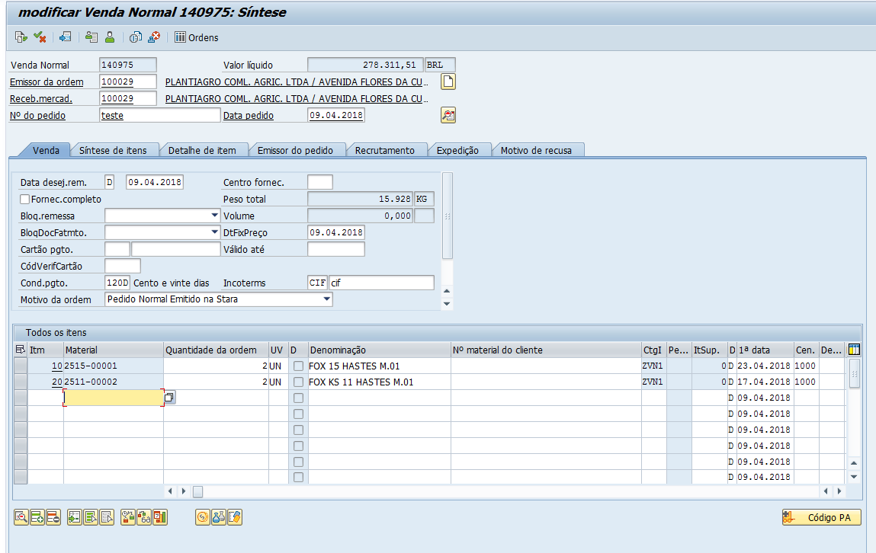

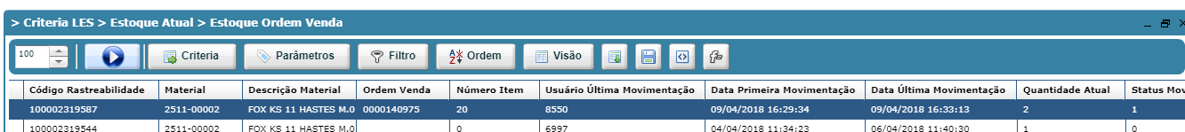

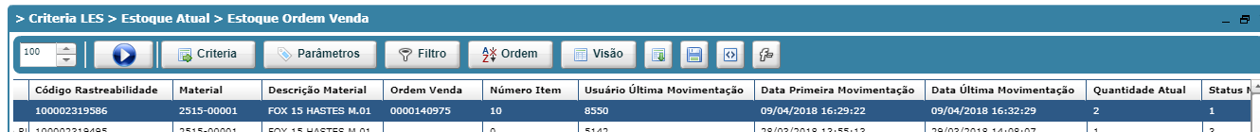

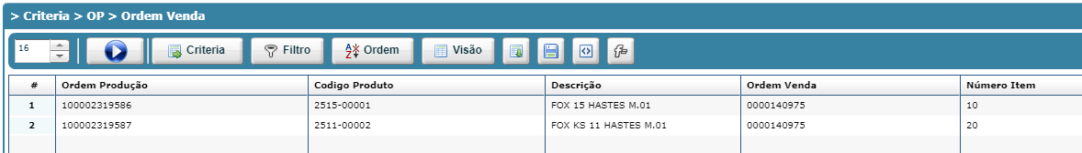

**Após realizar o movimento 411 E:**

Para o material 2515-00001 gerou o doc 4917887694

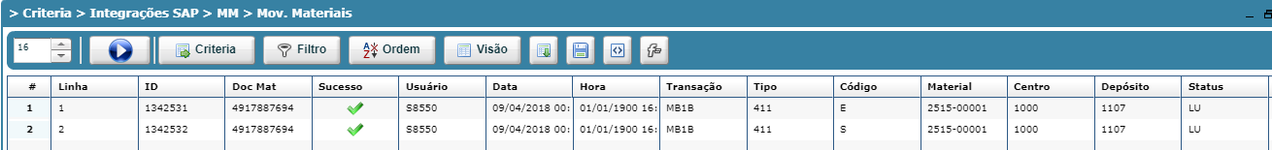

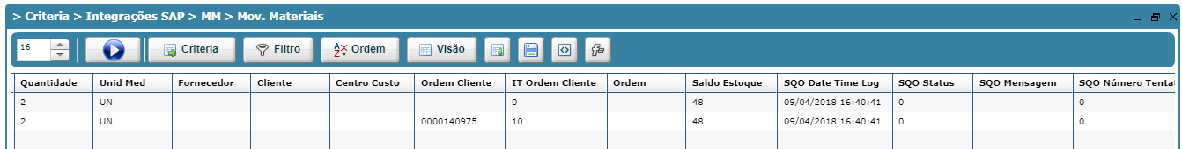

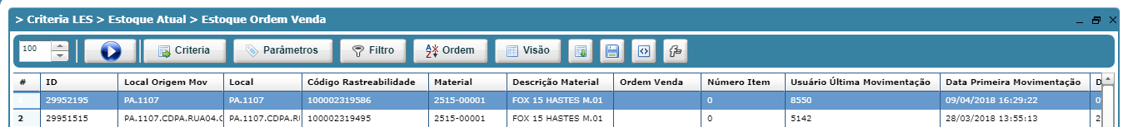

Para o material 2511-00002 gerou o doc 4917887695

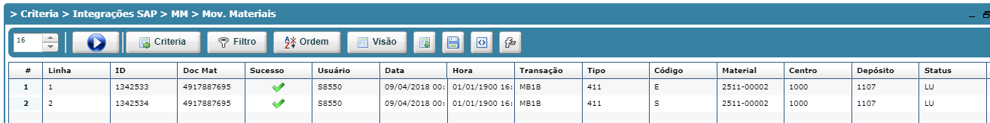

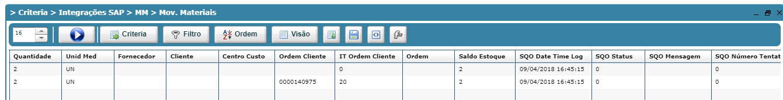

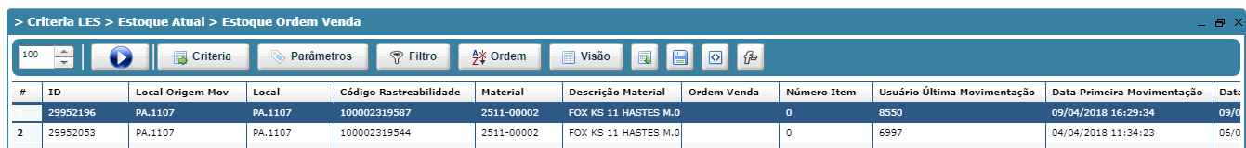

OV final

